ADAM-4052
ADAM-4053
ADAM-4055
隔离数字量输入模块
16路数字量输入模块
带LED显示和Modbus的16路隔离数字量I/O模块

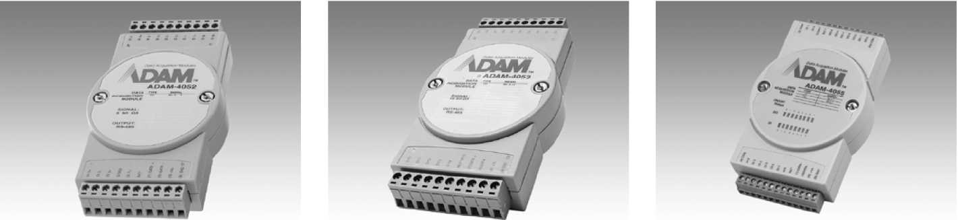

CCFCC
ADAM-4052
规格 | 规格 |  | 规格
数字量输入 |  | 数字量输入 |  | 数字量输入/输出
-通道 | 8 | -通道 | 16 | -通道 | 16
 | 6路完全独立隔离的通 | -数字量输入电平 | 干接点 | -I/O类型 | 8 DO & 8 DI
 | 道 |  | 逻辑电平0；接地 | -数字量输出 | 集电极开路40 V （200
 | 2路隔离共地通道 |  | 逻辑电平1；开路 |  | mA最大负载）
-数字量输入电平 | 逻辑电平0； +1 V （最 |  | 湿接点 | -数字量输入 | （可配置）
 | 大） |  | 逻辑电平0； +2V （最 |  | 干接点；
 | 逻辑电平1； +3〜+30V |  | 大） |  | 逻辑电平0；开路
・隔离电压 | 5,000 Vrms |  | 逻辑电平1 ； +4 V〜 |  | 逻辑电平1；接地
-输入阻抗 | 3 kn/0.5 W |  | +30 V |  | 湿接点；
内置看门狗定时器 |  | -有效距离 | 500 m （最大） |  | 逻辑电平；+3V（最大）
 |  | （仅干接点） |  |  | 逻辑电平1； +10到50 V
电源 |  |  |  | -光隔离 | 2500 Vdc
-电源要求 | 未调理 | 内置看门狗定时器 |  | -过压保护 | 70 Vdc
-功耗 | +10 〜+30 Vdc |  |  | 内置看门狗定时器
-功耗 | 0.4 W @24 Voc | 电，原  -电源要求 | 未调理  + 10 〜+30 Vdc | -功耗 | 1 W @ 24 Voc （典型）
订货信息 | 隔离数字量输入模块 | 电，原  -电源要求 | 未调理  + 10 〜+30 Vdc | ■ LED显示 | 亮；工作状态 关；非工作状态
订货信息 | 隔离数字量输入模块 | -功耗 | 1 .0 W @ 24 Vdc | ■ LED显示 | 亮；工作状态 关；非工作状态
-ADAM-4052 | 隔离数字量输入模块 | -功耗 | 1 .0 W @ 24 Vdc
 |  | 订货信息 |  | 订货信息
 |  |  | 16路数字量输入模块 | -ADAM-4055 | 带LED显示和Modbus®
 |  | -ADAM-4053 | 16路数字量输入模块 |  | 的16路数字量I/O模块

ADAM 4000 系列

通用规格

通用规格 尺寸
通讯
・RS-485 （2线）到主机
・速率；1200, 2400, 4800, 9600, 19200, 38400, 57600, 115200 bps
（ADAM-4080. ADAM-4080D 仅支持到 38400bps）
・最远通讯距离；4000英尺（1.2公里）
・电源和通讯LED显示
・ASCII命令/响应协议
・带有校验核的通讯错误检查
・异步数据格式；1位起始位，8位数据位，1位停止位，无校验
・每个串口最多可连接256个模块
・模块可热插拔
・RS-485通讯线上的浪涌保护
电源要求
・未调理+10〜+30Vdc
・电源反向保护
机械特性
■外壳 | ABS塑料，带安装配件
・插入式螺丝 | 导线线径0.5 mm2到2.5 mm2.
端子块 | 1-#12 或 2-#14~#22 AWG
环境
・工作温度 | -10 〜70° C (14 〜158 °F)
・EMI | 符合 FCC Class A
・儲存温度 | -25 〜85° C (-13-185 °F)
・湿度 | 5〜95%,无凝结

単位:毫米
REAR VfEW
o
：xi
28.93 •
PANEL. MOUNTING
BRACKET
DiN - RAIL MOUNTING ADAPTER
TOP VIEW
